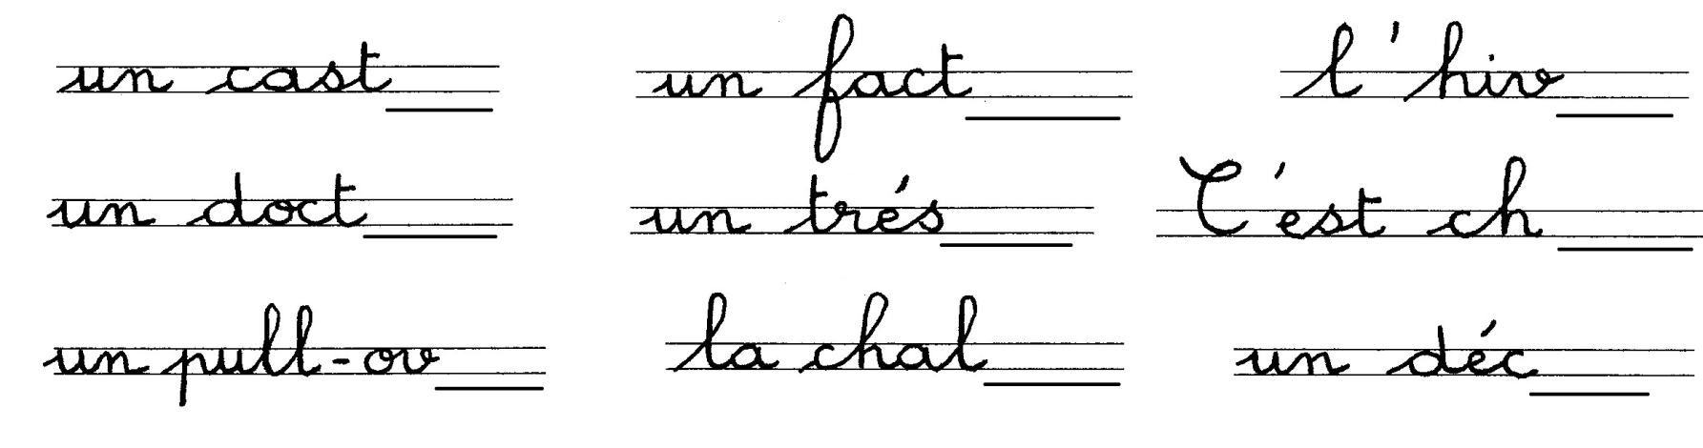
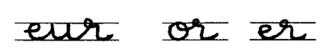
- Complète les mots avec
Phonologie
Le

2- Remets les syllabes en ordre et écris les mots.
co | é | le |  | co | di | cro | le |  | sur | mor | re
bo | ne | trom |  | lo | te | pi |  |  | lo | ge | hor

3- Complète les mots.
O | S
 | O | S
 | O | S
 | O | S
 |  |  |  |  | O | S

C’est l’ami de Justine.
On y dépose les lettres.
Le chameau en a deux.
Celui du Père Noël est rouge.
C’est une sorcière.

4- Classe les mots dans les 2 colonnes.
le dos un mot un col un pot un lot un bol un os le sol
o de vélo o de sorcière

